«Девять звёзд». Итоговый кроссворд по теме “Звёздная карта” (7 - 9 классы)

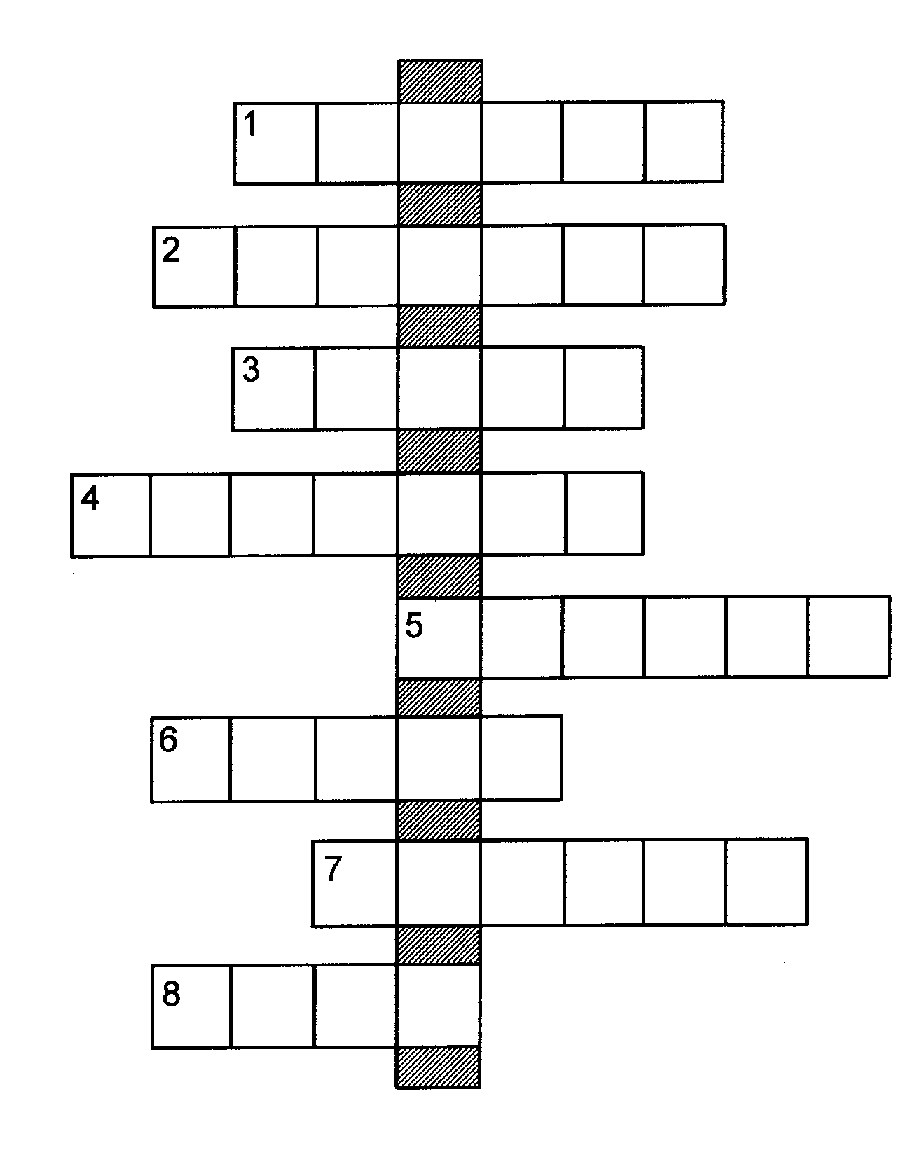
1) Звезда, которая восходит 10 февраля в 21 час по местному времени (на широте +55 º).

2) Звезда, которая в местную полночь 30 мая находится над точкой юга (на широте +55 º).

3) Звезда, экваториальные координаты которой 20 ^{h} 41 ^{m}, 45 º17’.

4) Ближайшая к небесному экватору яркая звезда.

5) Звезда, экваториальные координаты которой 7 ^{h} 35 ^{m}, 31 º53’.

6) Звезда, рядом с которой Солнце находится 23 августа.

7) Затменно-переменная звезда в созвездии Персея.

8) Знаменитая переменная звезда с периодом изменения блеска 332 дня.

Если вписать названия этих звёзд по горизонтали, то по вертикали получится латинское название ярчайшей звезды нашего неба.

Автор – Н.Е.Шатовская, 2000 г.

